

Национальный исследовательский университет ИТМО

Факультет инфокоммуникационных технологий

**Лабораторная работа 9.1**

Выполнил: Орел

Даниил Максимович

Группа № K3221

Проверил: Иванов С.Е.

Санкт-Петербург

2020

**Цель работы:**

Составить программу С#. Методом конечных разностей решить волновое уравнение с помощью явной разностной схемы МКР

**Ход работы:**

1. Код программы:

using System;

using Expr = MathNet.Symbolics.SymbolicExpression;

namespace Lab_09_1

{

class Program

{

static void Main(string[] args)

{

var _x = Expr.Variable("x");

var _t = Expr.Variable("t");

#region Functions

Func<double, double, double> sigma = (3.0 * (1.1 - 0.5 * _x)).Compile("t", "x");

Func<double, double, double> funcs = (_t.Exp() - 1.0).Compile("t", "x");

#endregion

double leftBorderValue = 0;

double rightBorderValue = 0;

double length = 1;

double time;

double precision = 1.0;

double dx;

double dt;

double[,] u;

double A;

int nX = 10;

int nT = 30;

double max = 0;

double s;

dx = length / (nX);

for(int x = 0; x < nX; x++)

{

s = sigma(0, dx * x);

max = (max > s) ? max : s;

}

dt = dx * dx * precision / (2 * max);

A = dt / (dx * dx);

time = 20.0 * dt;

nT = (int)(time / dt + 1);

u = new double[nT, nX];

for(int x = 0; x < nX; x++)

{

u[0, x] = 0.01 * (1 - dx * x) * dx * dx;

}

u[0, 0] = leftBorderValue;

u[0, nX - 1] = rightBorderValue;

double tempS, tempF, tempT, tempX;

for(int t = 0; t< nT-1; t++)

{

for(int x = 0; x < nX; x++)

{

tempT = dt * t;

tempX = dx * x;

tempS = sigma(tempT, tempX);

tempF = funcs(tempT, tempX);

if(x == 0)

{

u[t + 1, x] = leftBorderValue;

}

else if ( x == nX - 1)

{

u[t + 1, x] = rightBorderValue;

}

else

{

u[t + 1, x] = A * tempS * (u[t, x - 1] + u[t, x + 1]) + (1.0 - 2.0 * A * tempS)

* u[t, x] + dt * tempF;

}

}

}

Console.WriteLine($"nX = {nX}");

Console.WriteLine($"nT = {nT}");

Console.WriteLine($"dt = {dt}");

Console.WriteLine($"time = {time}");

Console.WriteLine($"A = {A}");

int xx = (int)(0.6 * (nX - 1) / length);

Console.WriteLine("t\tU = U(0.6, t)");

for(int t = 0; t < nT; t++)

{

Console.WriteLine($"{(dt * t):0.000000}\t{u[t, xx]:0.000000}");

}

Console.WriteLine();

double tt = time / 10;

xx = (int)(tt * (nT - 1) * 1 / time);

Console.WriteLine($"t\tU = U(x, {tt * 2})");

for (int x = 0; x < nX; x++)

{

Console.WriteLine($"{(dx * x):0.000000}\t{u[xx, x]:0.000000}");

}

Console.WriteLine();

Console.WriteLine($"t\tU = (x, {tt * 4})");

for (int x = 0; x < nX; x++)

{

Console.WriteLine($"{(dx * x):0.000000}\t{u[xx, x]:0.000000}");

}

}

}

}

1. Результат работы программы:

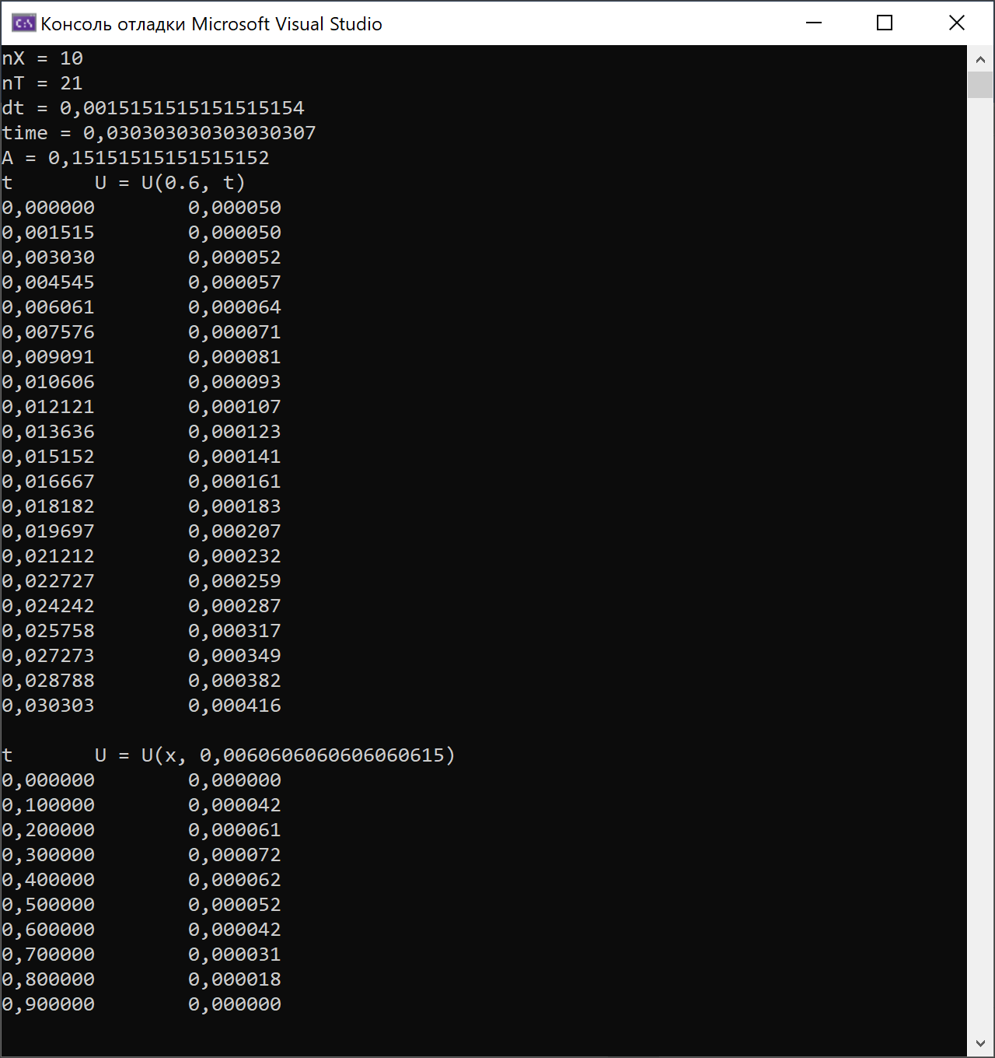

Рисунок 1 – Результат выполнения программы

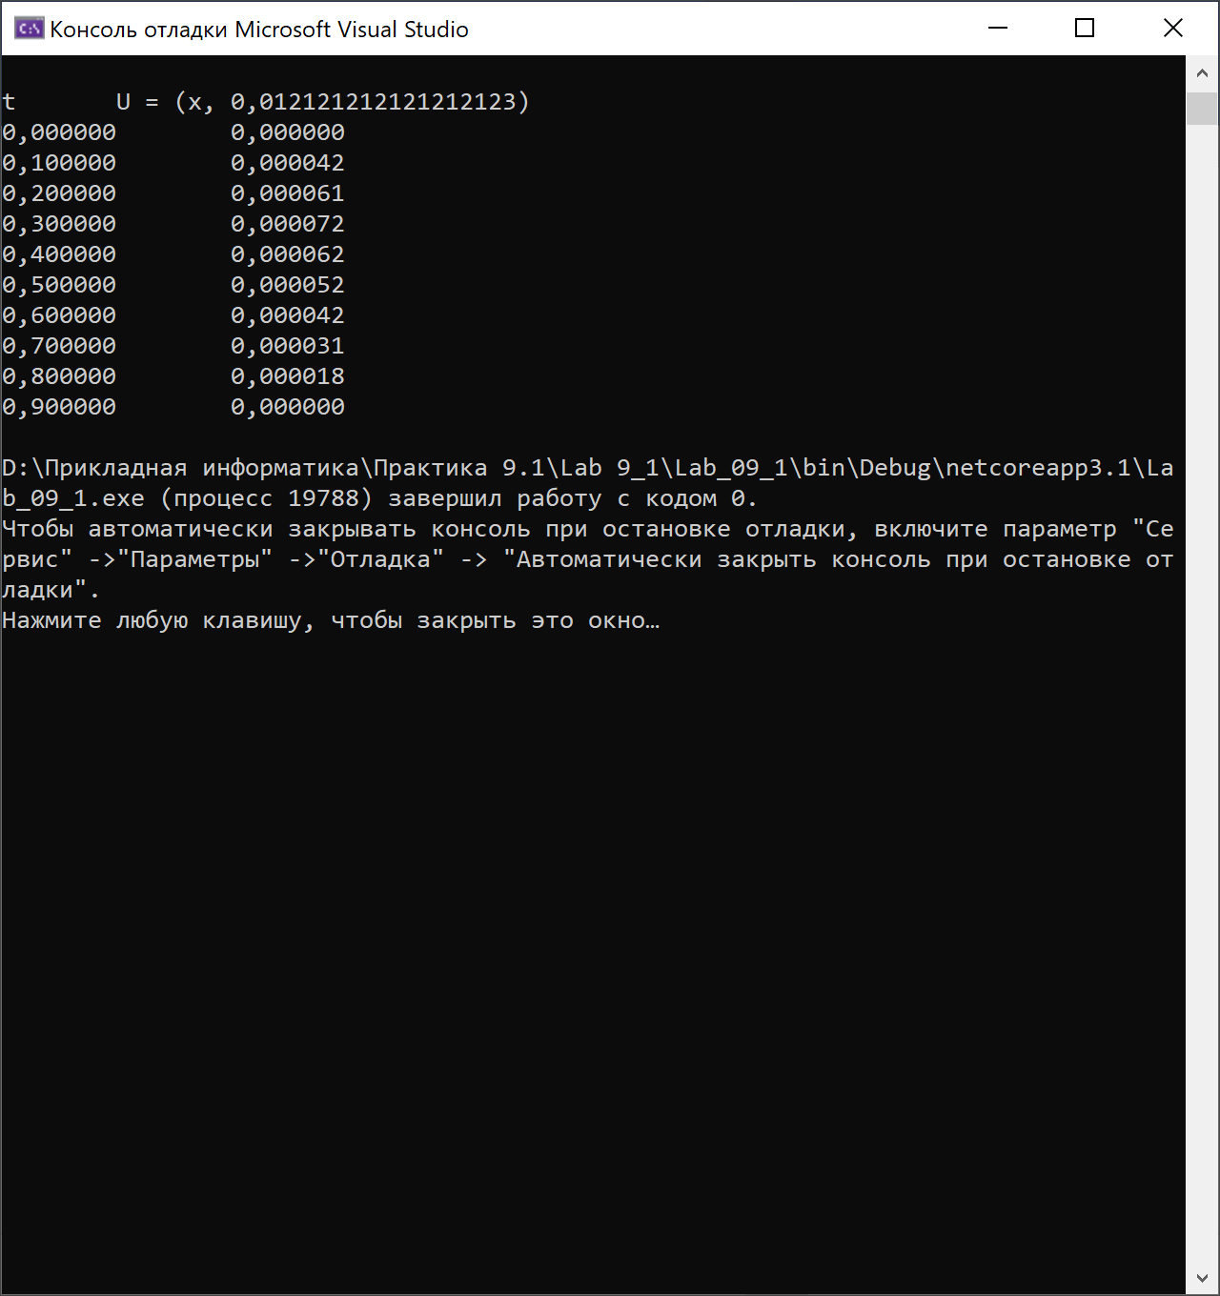

Рисунок 2 – Результат выполнения работы (окончание)

**Вывод:**

В ходе выполнения лабораторной работы был реализован методом конечных разностей для волнового уравнения с помощью явной разностной схемы МКР